专业测试根据岗位不同分别采取专业技能测试和结构化面试相结合的方式进行，具体安排如下：

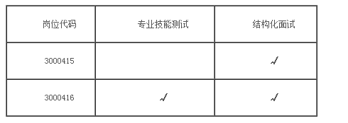
安徽省文物总店进入专业测试人员名单
岗位  代码 | 聘用人数 | 准考证号 | 姓 名 | 公共基础成绩 | 专业科目成绩 | 统考笔试成绩
3000415 | 1人 | 301010900707 | 吕 华 | 92.5 | 87.0 | 89.2
 |  | 301010900709 | 李 悦 | 85.0 | 86.0 | 85.6
 |  | 301010900613 | 朱家莹 | 73.5 | 90.0 | 83.4
 |  | 301010900720 | 汪敬艺 | 79.0 | 82.0 | 80.8
 |  | 301010900804 | 龚 玉 | 88.0 | 76.0 | 80.8
3000416 | 2人 | 302000712606 | 钮小雪 | 89.0 |  | 89.0
 |  | 302000712602 | 王盼盼 | 88.0 |  | 88.0
 |  | 302000712605 | 丁俊琼 | 87.5 |  | 87.5
 |  | 302000712607 | 江泽云 | 84.5 |  | 84.5
 |  | 302000712608 | 徐美玲 | 78.0 |  | 78.0

